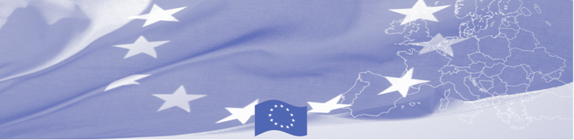
ПРЕСС РЕЛИЗ

Национальный семинар по стандартам ЕС по идентификации, задержанию и возвращению мигрантов с неурегулированным статусом

Нур-Султан, 16 июля 2019

16 июля в г. Нур-Султан начинается национальный семинар по стандартам ЕС по идентификации, задержанию и возвращению с неурегулированным статусом. Семинар организован программой содействия управлению границами в Центральной Азии (БОМКА). В мероприятии, объединившем в себе форматы семинара и круглого стола, примут участие международные эксперты и представители Казахстана, занимающимися вопросами идентификации, задержания и возвращения нерегулируемых мигрантов.

Основная цель мероприятия - ознакомить участников с лучшими международными и европейскими практиками задержания, размещения и возвращения мигрантов с неурегулированным статусом. Будут сделаны страновые доклады о национальных процедурах в области возвращения, задержания и реадмиссии в Казахстане, европейские эксперты, в свою очередь, представят международные и европейские стандарты и подходы в данной сфере. Особое внимание будет уделено сотрудничеству между учреждениями в борьбе с нелегальной миграцией на государственной границе и внутри страны, а также стандартам содержания под стражей. Будут обсуждены и проанализированы практические примеры выявления мигрантов с неурегулированным статусом, в том числе их уязвимых групп.

Первые мероприятия БОМКА прошли в 2003 году, с тех пор программа укрепила партнерство с правительствами стран Центральной Азии в сфере содействия управлению границами. На период 2003-2019 гг. на реализацию программы БОМКА Европейским Союзом было выделено 40,1 миллионов евро, из них более 6,6 миллионов евро на реализацию 9-ой фазы (2015-2019 гг).

Для получения подробной информации, вы можете обраться к Амиру Ельчибекову, Национальному координатору БОМКА в Казахстане – +7 701 532 02 64, эл. адрес - amir.yelchibekov@icmpd.org

  Программа БОМКА реализуется Консорциумом партнеров под руководством Государственной пограничной охраны Латвийской Республики:  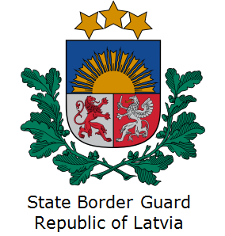 | Программа финансируется  Европейским Союзом  Представительство Европейского Союза в Казахстане  Ул. Космонавтов 62, 4 этаж  Республика Казахстан  Астана, 010000  Telephone: + 7 7172 97 10 40  Fax: + 7 7172 97 95 63  Эл.адрес: Delegation-Kazakhstan @eeas.europa.eu  Веб-сайт:http://eeas.europa.eu/delegations /kazakhstan | Европейский Союз включает в себя 28 государств-членов, объединивших передовые достижения, ресурсы и судьбы своих народов. На протяжении 60 лет совместными усилиями им удалось создать зону стабильности, демократии и устойчивого развития, сохранив при этом культурное многообразие, личные свободы и атмосферу терпимости. Европейский Союз неуклонно стремится передавать и приобщать к своим достижениям и ценностям страны и народы, находящиеся за его пределами.

